动态问题
所谓“动点型问题”是指题设图形中存在一个或多个动点,它们在线段、射线或弧线上运动的一类开放性题目.解决这类问题的关键是动中求静,灵活运用有关数学知识解决问题.
关键:动中求静.
数学思想：分类思想 数形结合思想 转化思想
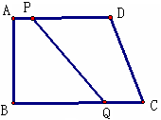
1、如图1，梯形ABCD中，AD∥ BC，∠B=90°，AB=14cm,AD=18cm,BC=21cm,点P从A开始沿AD边以1cm/秒的速度移动，点Q从C开始沿CB向点B以2 cm/秒的速度移动，如果P，Q分别从A，C同时出发，设移动时间为t秒。
当t= 时，四边形是平行四边形；6
当t= 时，四边形是等腰梯形. 8
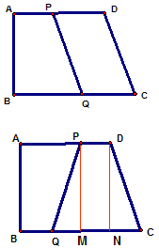
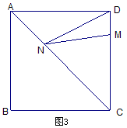
2、如图2，正方形ABCD的边长为4，点M在边DC上，且DM=1，N为对角线AC上任意一点，则DN+MN的最小值为 5
3、如图，在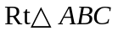中，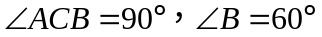，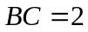．点是的中点，过点的直线从与重合的位置开始，绕点作逆时针旋转，交边于点．过点作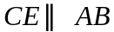交直线于点，设直线的旋转角为．
（1）①当 度时，四边形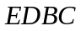是等腰梯形，此时的长为 ；
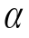
②当 度时，四边形是直角梯形，此时的长为 ；
O
E
C
B
D
A
l
O
C
B
A
（备用图）
（2）当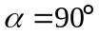时，判断四边形是否为菱形，并说明理由．
解：（1）①30，1；②60，1.5；
（2）当∠α=90⁰时，四边形EDBC是菱形.
∵∠α=∠ACB=90⁰，∴BC//ED. ∵CE//AB, ∴四边形EDBC是平行四边形
在Rt△ABC中，∠ACB=90⁰，∠B=60⁰,BC=2, ∴∠A=30⁰.
∴AB=4,AC=2. ∴AO=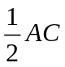= .在Rt△AOD中，∠A=30⁰，∴AD=2.
∴BD=2. ∴BD=BC. 又∵四边形EDBC是平行四边形，
∴四边形EDBC是菱形
4、在△ABC中，∠ACB=90°，AC=BC，直线MN经过点C，且AD⊥MN于D，BE⊥MN于E.
A
B
C
D
E
M
N
图2
A
C
B
E
D
N
M
图3
C
B
A
E
D
图1
N
M

(1)当直线MN绕点C旋转到图1的位置时，求证：①△ADC≌△CEB；②DE=AD＋BE；
(2)当直线MN绕点C旋转到图2的位置时，求证：DE=AD-BE；
(3)当直线MN绕点C旋转到图3的位置时，试问DE、AD、BE具有怎样的等量关系？请写出这个等量关系，并加以证明.
解：（1）① ∵∠ACD=∠ACB=90° ∴∠CAD+∠ACD=90° ∴∠BCE+∠ACD=90°
∴∠CAD=∠BCE ∵AC=BC ∴△ADC≌△CEB
② ∵△ADC≌△CEB ∴CE=AD，CD=BE ∴DE=CE+CD=AD+BE
(2) ∵∠ADC=∠CEB=∠ACB=90° ∴∠ACD=∠CBE 又∵AC=BC
∴△ACD≌△CBE ∴CE=AD，CD=BE ∴DE=CE-CD=AD-BE
(3) 当MN旋转到图3的位置时，DE=BE-AD(或AD=BE-DE，BE=AD+DE等)
∵∠ADC=∠CEB=∠ACB=90° ∴∠ACD=∠CBE， 又∵AC=BC，
∴△ACD≌△CBE， ∴AD=CE，CD=BE， ∴DE=CD-CE=BE-AD.
5、数学课上，张老师出示了问题：如图1，四边形ABCD是正方形，点E是边BC的中点．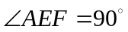，且EF交正方形外角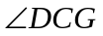的平行线CF于点F，求证：AE=EF．
经过思考，小明展示了一种正确的解题思路：取AB的中点M，连接ME，则AM=EC，易证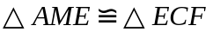，所以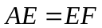．
在此基础上，同学们作了进一步的研究：
（1）小颖提出：如图2，如果把“点E是边BC的中点”改为“点E是边BC上（除B，C外）的任意一点”，其它条件不变，那么结论“AE=EF”仍然成立，你认为小颖的观点正确吗？如果正确，写出证明过程；如果不正确，请说明理由；
（2）小华提出：如图3，点E是BC的延长线上（除C点外）的任意一点，其他条件不变，结论“AE=EF”仍然成立．你认为小华的观点正确吗？如果正确，写出证明过程；如果不正确，请说明理由．
解：（1）正确．
A
D
F
C
G
E
B
图1
证明：在上取一点，使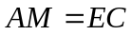，连接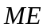．
A
D
F
C
G
E
B
M
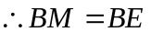．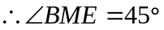，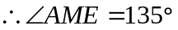．
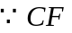是外角平分线，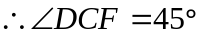，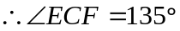．
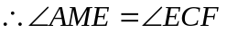．
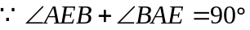，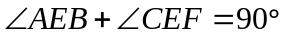，
A
D
F
C
G
E
B
图2
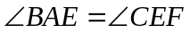． 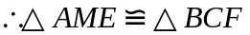（ASA）． 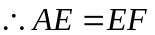．
（2）正确．
证明：在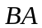的延长线上取一点．使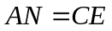，连接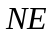．
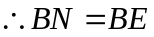． 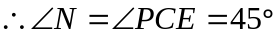．
A
D
F
C
G
E
B
图3
A
D
F
C
G
E
B
N
四边形是正方形， 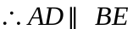．
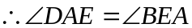． 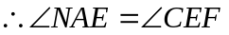．
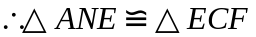（ASA）．
．

6、如图, 射线MB上,MB=9,A是射线MB外一点,AB=5且A到射线MB的距离为3,动点P从M沿射线MB方向以1个单位/秒的速度移动，设P的运动时间为t.
求（1）△ PAB为等腰三角形的t值；（2）△ PAB为直角三角形的t值；
（3） 若AB=5且∠ABM=45 °，其他条件不变，直接写出△ PAB为直角三角形的t值
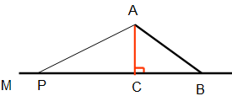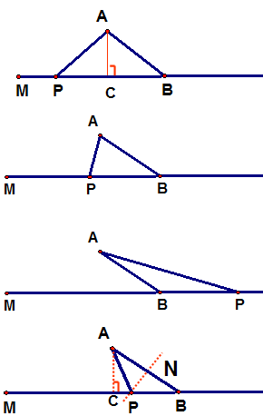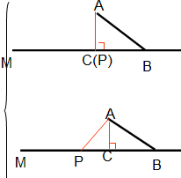

7、在等腰梯形ABCD中,AD‖BC,E为AB的中点,过点E作EF‖BC交CD于点F.AB=4,BC=6, ∠ B=60°。
（1）求点E到BC的距离；（2）点P为线段EF上的一个动点，过P作PM⊥EF交BC于点M，过M作MN‖AB交折线ADC于点N，连接PN，设EP=x
①当点N在线段AD上时，△PMN的形状是否发生改变？若不变，求出△PMN的周长；若改变，请说明理由
②当点N在线段DC上时，是否存在点P，使△PMN为等腰三角形？若存在，请求出所有满足要求的X的值，若不存在，请说明理由。
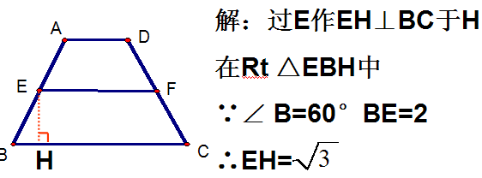①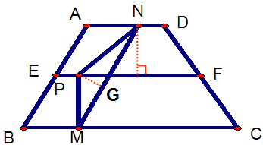 ②1°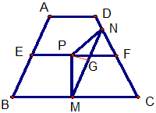
①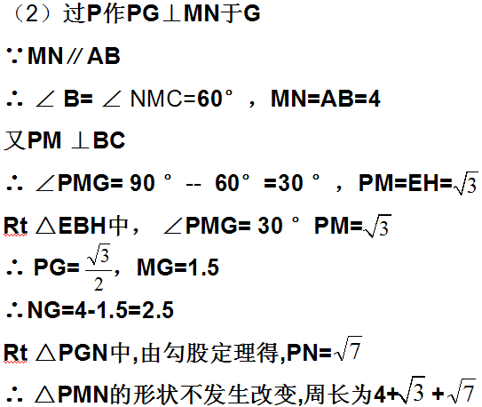 ②1°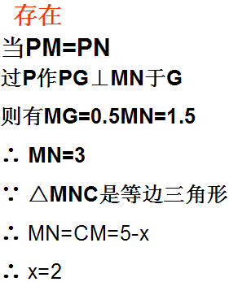 2°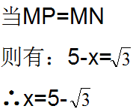
3°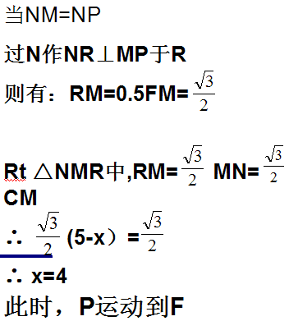2°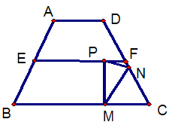 3°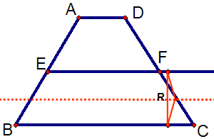
8、如图，已知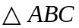中，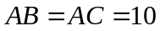厘米，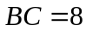厘米，点为的中点．
(1）如果点P在线段BC上以3cm/s的速度由B点向C点运动，同时，点Q在线段CA上由C点向A点运动
①若点Q的运动速度与点P的运动速度相等，经过1秒后，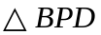与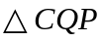是否全等，请说明理由；
②若点Q的运动速度与点P的运动速度不相等，当点Q的运动速度为多少时，能够使与全等？
（2）若点Q以②中的运动速度从点C出发，点P以原来的运动速度从点B同时出发，都逆时针沿三边运动，求经过多长时间点P与点Q第一次在的哪条边上相遇？
解：（1）①∵秒， ∴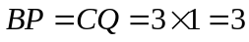厘米，
A
Q
C
D
B
P
∵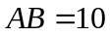厘米，点为的中点， ∴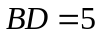厘米．
又∵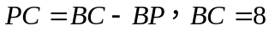厘米， ∴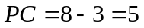厘米， ∴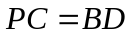．
又∵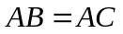， ∴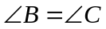， ∴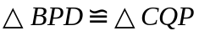．
②∵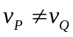， ∴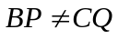， 又∵，，则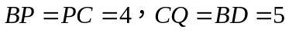，
∴点，点运动的时间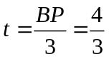秒， ∴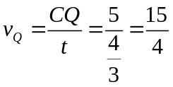厘米/秒。
（2）设经过秒后点与点第一次相遇， 由题意，得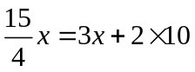，解得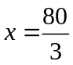秒．
∴点共运动了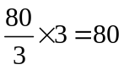厘米． ∵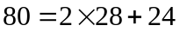，∴点、点在边上相遇，
∴经过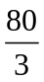秒点与点第一次在边上相遇．

7、如图1，在等腰梯形中，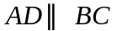，是的中点，过点作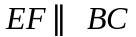交于点．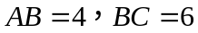，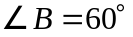.求：（1）求点到的距离；
（2）点为线段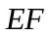上的一个动点，过作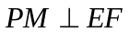交于点，过作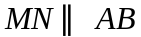交折线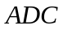于点，连结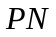，设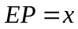.
①当点在线段上时（如图2），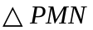的形状是否发生改变？若不变，求出的周长；若改变，请说明理由；
②当点在线段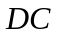上时（如图3），是否存在点，使为等腰三角形？若存在，请求出所有满足要求的的值；若不存在，请说明理由
A
D
E
B
F
C
图4（备用）
A
D
E
B
F
C
图5（备用）
A
D
E
B
F
C
图1
图2
A
D
E
B
F
C
P
N
M
图3
A
D
E
B
F
C
P
N
M
（第25题）

解（1）如图1，过点作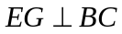于点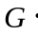 ∵为的中点， ∴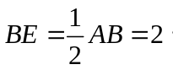
在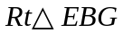中，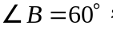 ∴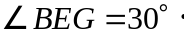 ∴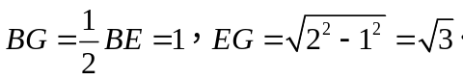
即点到的距离为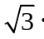
图1
A
D
E
B
F
C
G
（2）①当点在线段上运动时，的形状不发生改变．
∵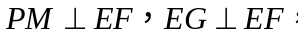 ∴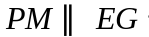
∵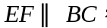 ∴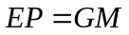，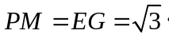 同理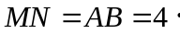
如图2，过点作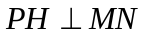于，∵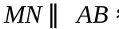
∴ ∴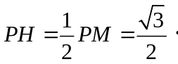
图2
A
D
E
B
F
C
P
N
M
G
H
∴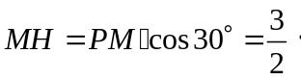 则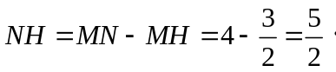
在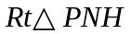中，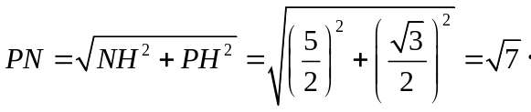
∴的周长=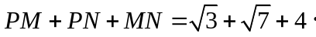
②当点在线段上运动时，的形状发生改变，但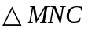恒为等边三角形．
当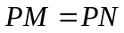时，如图3，作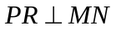于，则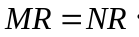
类似①，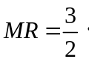 ∴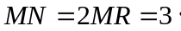 ∵是等边三角形，∴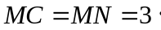
此时，

图3
A
D
E
B
F
C
P
N
M
图4
A
D
E
B
F
C
P
M
N
图5
A
D
E
B
F（P）
C
M
N
G
G
R
G

当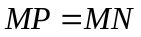时，如图4，这时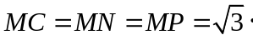 此时，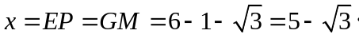
当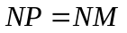时，如图5，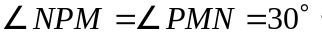 则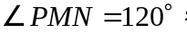又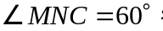
∴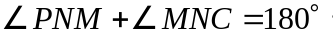 因此点与重合，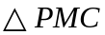为直角三角形．
∴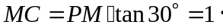 此时，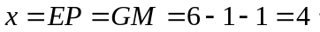
综上所述，当或4或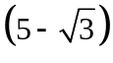时，为等腰三角形．

